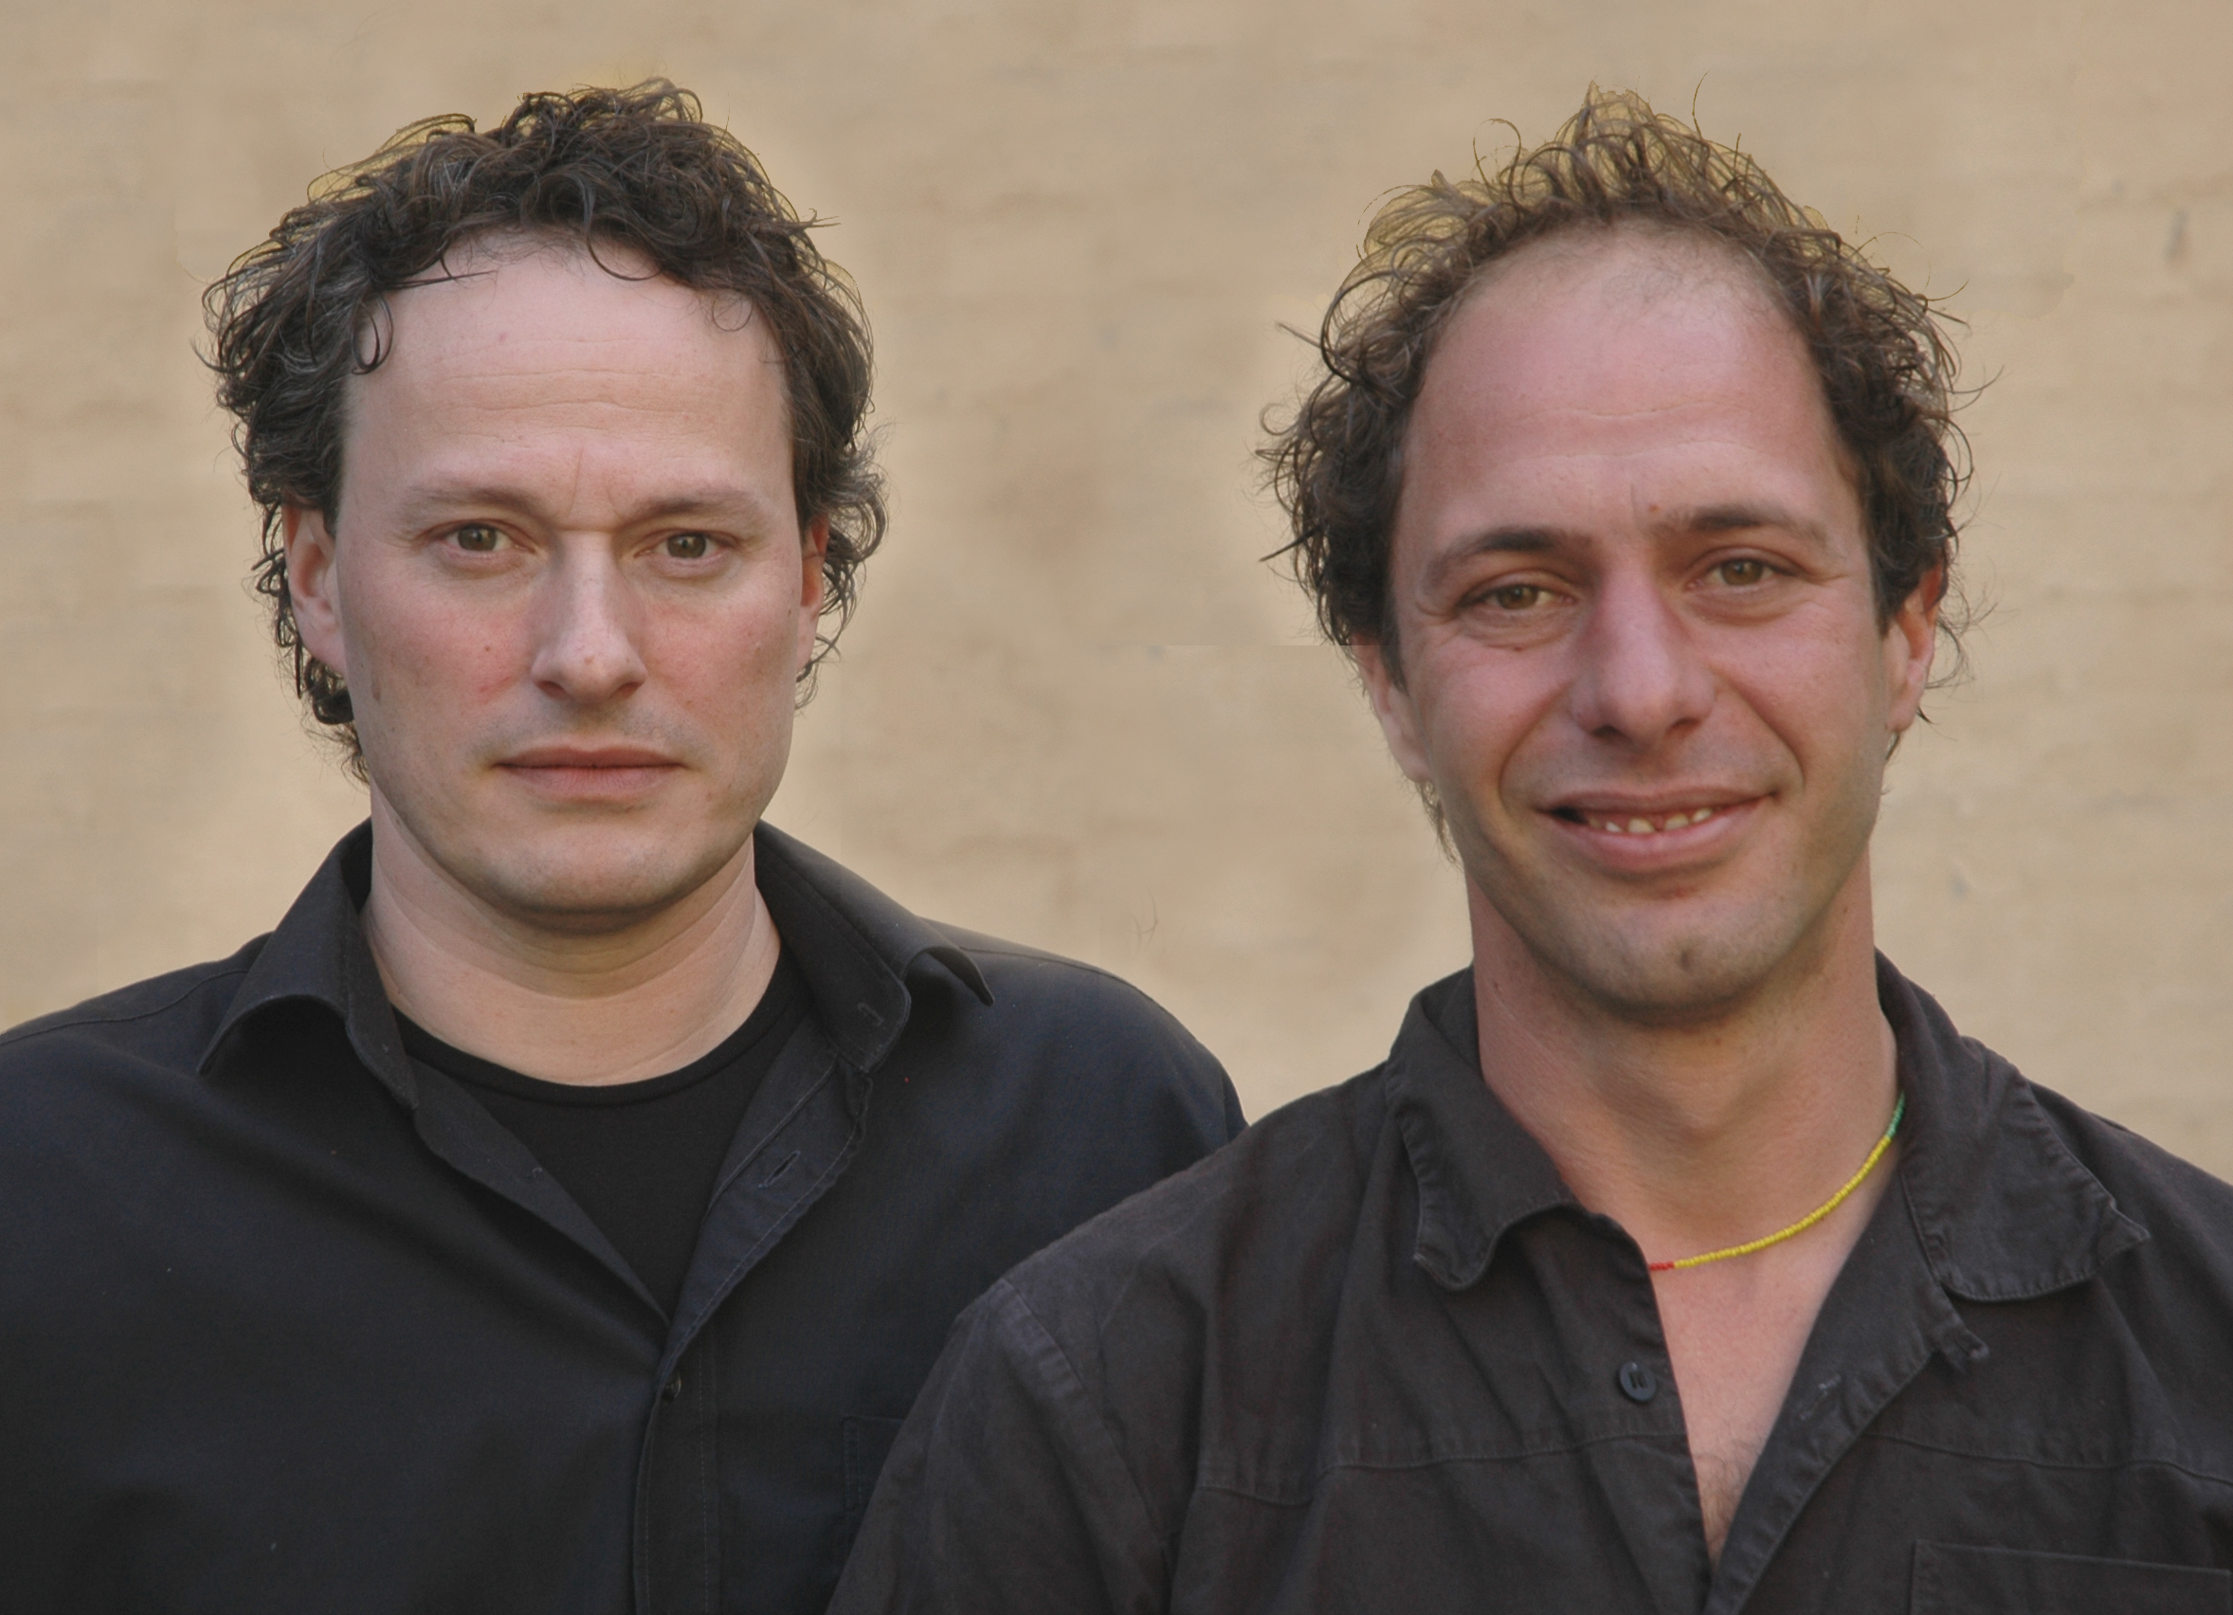

PressMEDDELANDE

080505

Mikkel Behrend och Karel Lemahieu

Mikkel Behrend och Karel Lemahieu går till Massteknik

Massteknik koncernen växer ytterligare och utökar kontoret i Danmark med två branschkunniga personer, Mikkel Behrend och Karel Lemahieu. Mikkel Behrend kommer att arbeta som Key Account Manager för Danmark och Karel Lemahieu som Projektledare/AV-tekniker, de tillträder båda sina tjänster den 5 maj 2008.

Mikkel Behrend har lång erfarenhet från branschen, både från utlandet och från Danmark. Mikkel är bland annat en av grundarna av ComTech the Audiovisual Team A/S där han var verksam från 1991-2004 som uthyrningschef. År 2004 blev Mikkel erbjuden jobbet att bygga upp Seelite A/S verksamhet inom videoområdet. Mikkel kommer närmast från AV-teknik där han arbetat som marknadsansvarig för Danmark.

Karel Lemahieu kommer ursprungligen från Belgien men flyttade till Danmark i början av 2000 för att börja sin anställning som projektledare på ComTech hos Mikkel Behrend. Karel är en av AV branschens mest mångsidiga och kunniga LED tekniker med enorm erfarenhet från såväl turnéer med megastjärnor som sport, event och arkitekturinstallationer. Från 2004 till 2008 har Karel varit projektledare hos AV-teknik i Danmark.

Massteknik samarbetar sedan många år tillbaka med Finn Willy på FWM med många av Danmarks stora festivaler, bland annat Roskilde Festival, Rock under Broen med flera. Samarbetet mellan Massteknik och Finn Willy på FWM kommer att fortsätta, då Danmark är ett land med stor potential och Masstekniks målsättning är att utöka användningen av storbildskärmar inom fler områden och branscher såsom shower, TV, teater och corporate events.

”Den kraftfulla förstärkning som Mikkel och Karel ger oss, skapar helt nya möjligheter att ta oss an segment vi tidigare inte bearbetat på den danska marknaden säger Thomas Gröning, marknadsansvarig för Danmark och Norge på Massteknik, och fortsätter - vi kommer dessutom att öppna kontor på Hammerholmen strax utanför Köpenhamn. Här kommer teknik och skärmar i alla former för inom– och utomhusbruk finnas tillgängligt. Lokalerna är dessutom så väl tilltagna att vi kan härbärgera våra största LED-trailers på 88m2. ”All business are local” är väl känt sedan länge, med satsningen i Danmark visar vi tydligt att vi tar detta faktum på största allvar avslutar Thomas Gröning”.

Massteknik grundades 1981 och är idag Nordens ledande företag inom eventproduktion med storbildsskärmar för inomhus- och utomhusbruk som kärnområde. Omsättningen uppgår till 230 MSEK för senaste räkenskapsperioden och inom företaget finns 110 anställda. Huvudkontoret ligger i Kungälv utanför Göteborg och övriga kontor finns i Stockholm, Köpenhamn, Oslo, Hampshire och Melbourne. Företaget ingår i MediaTec Group.

För mer information kontakta;
Mikael Hallberg, VD Massteknik, mobil + 46 736 20 85 12
Thomas Gröning, marknadsansvarig Danmark & Norge +46 736 20 85 40

MediaTec Group består av de tre dotterbolagen; Prisma Outside Broadcast, Massteknik och Primetec. Sammanlagt omsätter gruppen 850 Mkr och har 290 medarbetare. Gruppen har tre primära verksamhetsområden; Outside Broadcast, Large Display Solutions samt Event & Exhibition Technology.
MediaTec Group, med säte i Göteborg, är ett internationellt bolag med verksamheter i Sverige, Norge, Danmark, Tyskland och Storbritannien med leveranser till kunder över hela världen.

